«Лес любит тишину»
Однажды Эколята пошли в лес. Вдруг Умница заметила на лесной опушке какие-то изменения. Она оглянулась вокруг, пошла дальше. Деревья те же, все на месте, ну что -то не так. Не так поют птицы, не так пахнет воздух. Тишина вокруг, кажется, все спит крепким сном . Деревья сбросили свои разноцветные платья и стоят не шевелятся. Только яблонька стоит тихонько, как будто ничего не произошло, она стоит и раздает ароматный запах своих лесных яблочек на весь лес. « Вот здорово - подумала Умница- будет угощение моим друзьям».
Набрав полное лукошко, Умница повернулась и увидела: за кустами сидят маленькие лесные жители – ежик и два зайчонка. Они смотрели на Умницу своими круглыми глазенками. «Какие вы хорошенькие – , возьмите! Угощайтесь! вы, наверное, давно ждете, когда яблочки упадут на землю». Умница раздала все яблочки и стала собирать другие плоды для своих друзей, но, оглянувшись , она увидела ежат и зайчат еще больше. Они смело, не боясь подошли совсем близко и ждут угощения. На радость всем - яблок на дереве было очень много , Умница угостила зверят и набрала полное лукошко своим друзьям.
Вернувшись на полянку, Умница увидела, как Елочка подружилась с крылатыми друзьями. Она стояла около кормушки и как будто общалась с птичками, а они –сероватые воробьи и красавцы синички, совершенно не боясь клевали зерна почти с ее рук –распевая друг перед другом свои птичьи напевы. А заботливый, трудолюбивый, расписной дятел четко отстукивал своим лечебным клювом ритм, музыка которая разносилась по всей лесной опушке, нарушая тишину « Мы тут, мы живы!!!».
Известие о том, что на лесной опушке появились друзья Эколята, быстро разнесла сорока- белобока. Она трещала среди лесных жителей: « Быстрей, скорей, вот они, они пришли…» Кто они? Что они? Всем хотелось посмотреть, узнать, что же случилось? Что произошло? Только Тихоня, понимая голос птиц, успокаивал и просил сороку- белобоку не трещать, не шуметь, не нарушать лесную тишину. Но все торопились посмотреть, поближе познакомиться с теми , кто их защищает и оберегает. Рыжая хвостатая белочка выскочила из уютного дупла, уселась на ветку и с любопытством рассматривала происходящее внизу, на земле. А суетливая сорока все продолжала трещать: « Скорей, Быстрей….» Сытые зайчата и ежата с недоверием подошли и с любопытством стали рассматривать эколят, которые успокаивали все живое вокруг себя. Только Шалун , увидев краснокрылую бабочку, которая не успела обернуться в куколку, решил поймать ее и показать красавицу своим друзьям. Увидев происходящее, все разбежались- кто куда. Зайчонок притаился за березку и замер не дыша, птицы разлетелись в разные стороны и спрятались высоко на деревьях. Сорока – белобока с перепугу чуть не упала с ветки и перестав трещать улетела. Шалун сразу понял, что сделал что-то не так. Посмотрев на своих друзей, которые смотрели на него суровыми глазами, понял, что нарушил тишину и покой лесной опушки. Он виновато опустил глаза и попросил прощение , обещав никогда не обижать окружающую природу, которая готовится сейчас к зимней спячке. Наши Эколята знают, как необходима помощь природе, особенно зимой.
Если в лес пришел гулять, прыгай бегай и гуляй….. Только чур не забывай,!!! ………..
Что в лесу нельзя шуметь . Даже очень громко петь……..

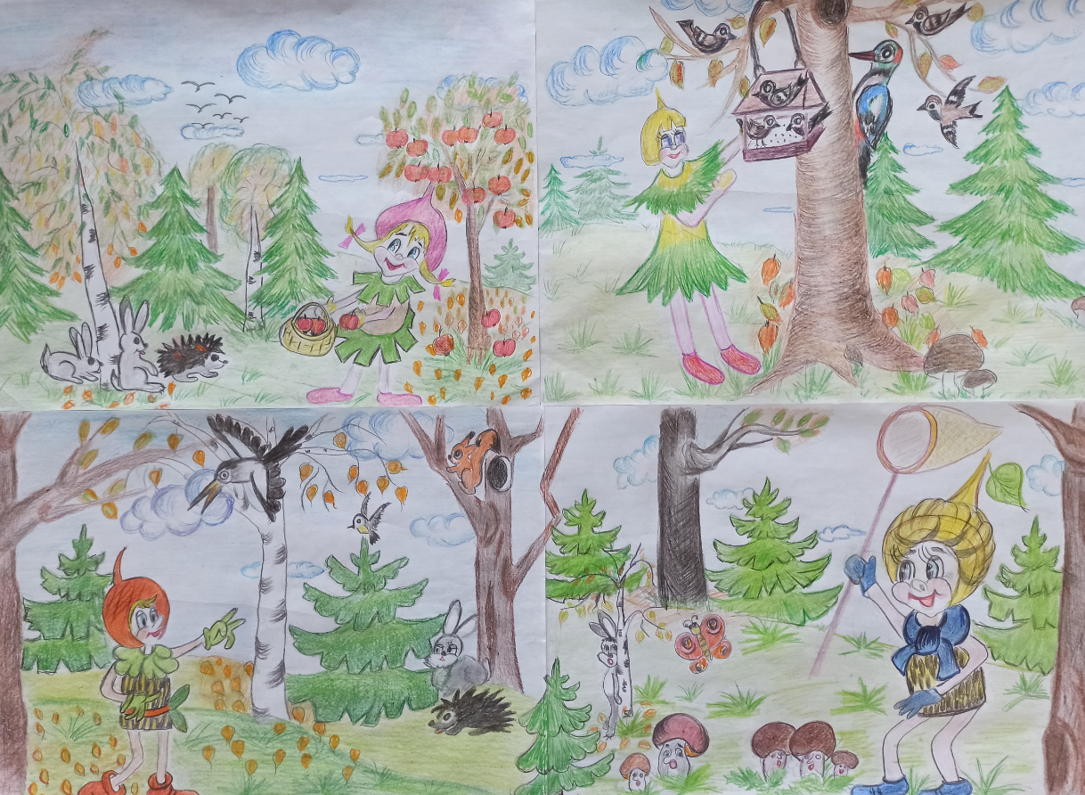

Наименование образовательного учреждения: Муниципальное бюджетное дошкольное образовательное учреждение детский сад комбинированного вида №35 станицы Рязанской муниципального образования Белореченский район.
Участники конкура:
Воспитатель Жидок Ирина Львовна
Воспитанница подготовительной группы Селиванова Валерия

